6’’ пневматический шлифовальный станок

(двойного действия)
Модель № RP7316

РУКОВОДСТВО ПО ЭКСПЛУАТАЦИИ

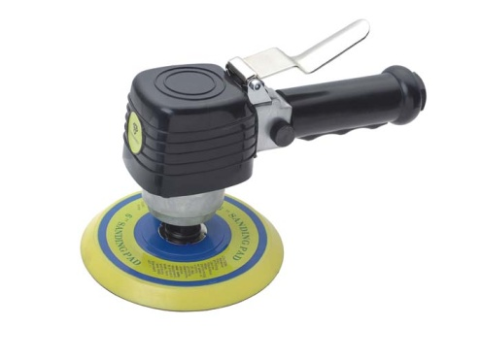

ВАЖНО:
После получения и перед началом эксплуатации продукта внимательно прочтите и соблюдайте все правила техники безопасности, содержащиеся в данном руководстве. Сохраните данное руководство для обращения к нему в последующем.

 | 
Содержание:
- Технические данные
- Важные правила техники безопасности
- Инструкции по эксплуатации
- Техобслуживание
- Перечень деталей
RP 2008

Технические данные
Шлифовальная подушечка 6” (150 мм)
Свободная скорость 10 000 об/мин
Средний расход воздуха 4 куб. футов/мин (114 л/мин)
Рабочее давление 90 psi (6,3 бар)
Размер воздухозаборника 1/4”
Внутренний диаметр воздушного шланга 3/8”
Вес 4,63 фунта (2,1 кг)
Взвешенный уровень звукового давления 72,7дБ
Мощность звука 83,7дБ
Вибрация в ручке 1.44 м/с²

Важные правила техники безопасности
1. Всегда надевайте защитные очки, маску или респиратор.
2. Перед подключением подачи воздуха обязательно убедитесь, что машина выключена.
3. Отсоедините любую машину от источника подачи воздуха перед заменой аксессуаров и перед проведением техобслуживания машин любого типа.
4. Всегда держите свой пневматический инструмент в чистоте и хорошо смазанным. Ежедневная смазка очень важна, чтобы избежать внутренней коррозии и возможного отказа.
5. Не надевайте часы, браслеты или свободную одежду при работе с пневматическими инструментами.
6. Используйте только легкие спиральные шланги от инструмента до соединения с компрессором.
7. Не перегружайте машину. Для получения максимальной производительности дайте инструменту работать на оптимальной для него скорости.
8. Не увеличивайте давление воздуха выше уровня, рекомендованного производителем, поскольку избыточная нагрузка может привести к повреждению корпуса машины, а также вызвать чрезмерный износ движущихся деталей и к возможному отказу.
9. Чтобы обеспечить безопасность и избежать возможного повреждения машины и травм оператора обязательно останавливайте машину, перед тем, как положить ее на место после работы.
10. Обязательно убедитесь, что обрабатываемая деталь надежно закреплена, чтобы оператор мог свободно управлять машиной двумя руками.
11. Обязательно убедитесь, что аксессуары рассчитаны / предназначены для использования с данной машиной. Убедитесь, что они правильно и надежно закреплены перед тем, как соединить машину с источником подачи воздуха.

※ Руководство по эксплуатации

Описание
Бесшарнирное движение шлифовальной подушечки двойного действия. Встроенный регулятор для регулирования скорости. Орбитальный шлифовальный аппарат обеспечивает гладкую отделку. Боковая выхлопная труба, черная кнопка на ручке для регулировки потока воздух. Установка идеально подходит для шлифовальных работ, таких как сглаживание краев, подготовка металла и плавный переход на разных участках корпуса и т.д.

Подача воздуха
- Перед соединением с источником подачи воздуха убедитесь, что воздушный клапан (или спусковой механизм) находится в положении ВЫКЛ.
- Необходимое давление воздуха 90psi. Убедитесь, что воздушный поток соответствует спецификации.
- ПРЕДУПРЕЖДЕНИЕ! Убедитесь, что подаваемый воздух чистый, а его давление при работе инструмента не превышает 90psi. Слишком высокое давление воздуха и грязный воздух сократят срока службы инструмента из-за чрезмерного износа и могут быть опасны, став причиной повреждения оборудования и травм оператора.
- Ежедневно просушивайте емкость для сжатого воздуха. Вода в линии подачи воздуха может повредить инструмент.
- Еженедельно очищайте фильтр воздухозаборника.
- При использовании нетипично длинных воздушных шлангов (больше 8 м) давление в линии должно быть увеличено. Внутренний диаметр шланга должен быть 3/8”.
- Оберегайте шланг от воздействия тепла, масла и острых краев. Проверяйте шланг на признаки износа. Убедитесь в надежности всех соединений.

Смазка
Рекомендуется использовать автоматический встроенный фильтр-регулятр-смазчик (Рис.4). Это позволяет увеличить срок службы инструмента и поддерживать его устойчивую работу. Встроенное смазочное устройство следует регулярно проверять и заполнять маслом для пневматических инструментов.
Для правильной регулировки встроенного смазочного устройства положите лист бумаги рядом с выхлопными отверстиями и откройте дроссель примерно на 30 секунд. Смазочное устройство отрегулировано правильно, если на листе бумаги появится небольшое пятно масла. Избегайте появления избыточного количества смазки при такой проверке.
При необходимости хранения инструмента в течение продолжительного периода времени (оставить на ночь, выходные и т.д.), следует обильно его смазать. Дайте инструменту поработать в течение примерно 30 секунд, чтобы равномерно распределить смазку по всему инструменту. Инструмент следует хранить в чистом и сухом месте.

- Очень важно, чтобы инструмент был должным образом смазан. Для этого необходимо, чтобы смазочное устройство было заполнено смазкой и правильно отрегулировано. Без правильной смазки инструмент не сможет работать должным образом, что приведет к преждевременному износу деталей.

- Используйте правильный тип смазки в смазочном устройстве воздушной линии. Смазочное устройство должно быть рассчитано на низкий воздушный поток или переменный воздушный поток и должно быть постоянно заполнено до необходимого уровня. Используйте только рекомендованные смазочные материалы, предназначенные для пневматических установок. Суррогаты могут повредить резиновые соединения в кольцевых уплотнителях инструментов и другие резиновые детали.

ВАЖНО!!!
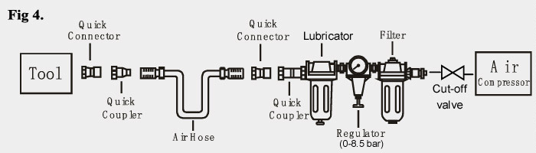
Если в пневматической системе не установлен фильтр/регулятор/смазчик, пневматические инструменты необходимо смазывать как минимум один раз в день или после 2 часов работы 2 - 6 каплями смазки, в зависимости от условий работы, прямо через фитинг с наружной резьбой в корпусе инструмента.
Рис.4
Фильтр
Быстроразъемное соединение
Воздушный шланг
Воздушный компрессор
Отсечной клапан
Смазчик
Быстроразъемное соединение
Инструмент
Быстроразъемное соединение
Быстроразъемное соединение
Регулятор
(0-8,5 бар)

Нагрузка и работа
ПРЕДУПРЕЖДЕНИЕ: Обязательно прочтите, поймите и соблюдайте инструкции по технике безопасности перед использованием инструмента.

1. Соедините пневматический инструмент с воздушным шлангом.
2. Нажмите на спусковой механизм, чтобы управлять инструментом.
3. Отрегулируйте поток воздуха с помощью регулятора потока в основании ручки.
4. Убедитесь, что подаваемый воздух чистый, а давление воздуха при работе инструмента не превышает 90psi. Слишком высокое давление воздуха и грязный воздух сократят срока службы инструмента из-за чрезмерного износа и могут быть опасны, став причиной повреждения оборудования и травм оператора.
5. Не разрешайте детям подходить к инструменту и рабочим местам при работе с инструментам.
НЕ давите на инструмент.
НЕ допускайте работы инструмента вхолостую в течение продолжительного времени, так как это сократит его срок службы.

※ Обслуживание
ПРЕДУПРЕЖДЕНИЕ: Отсоедините инструмент от источника подачи воздуха перед заменой аксессуаров, проведением техобслуживания или ремонта. Замените или отремонтируйте поврежденные детали. Используйте только оригинальные детали. Использование других деталей может быть опасным.
1. Ежедневно смазывайте пневматический шлифовальный аппарат несколькими каплями смазки для пневматического инструмента, закапывая их в воздуховод.
2. Очищайте инструмент после применения. НЕ используйте изношенный или поврежденный инструмент.
3. Потеря мощности или прерывистая работа может быть вызвана следующими причинами:
a) Избыточное скопление воды в воздушной линии. Влага или помеха в воздуховоде. Неправильный размер или тип соединителей шланга. Для устранения этих проблем проверьте подачу воздуха.
b) Попадание опилок или смолы внутрь инструмента также может уменьшить его производительность. Если у Вашей модели есть воздушный фильтр (расположенный рядом с воздуховодом), снимите и очистите его.
5. Когда инструмент не используется, отсоедините его от источника подачи воздуха, очистите инструмент и храните его в безопасном, сухом, недоступном для детей месте.

Поиск и устранение неисправностей
Ниже перечислены проблемы, которые могут возникнуть при работе системы и способы их решения. Внимательно прочтите эту информацию и соблюдайте указания.
ПРЕДУПРЕЖДЕНИЕ:
Если при работе инструмента появится какой-либо из описанных ниже признаков, немедленно остановите работу, чтобы избежать серьезных травм. Проводить ремонт или замену деталей инструмента могут только компетентные специалисты или уполномоченный сервис-центр.
Перед ремонтом или регулировкой отсоедините инструмент от источника подачи воздуха. При замене кольцевых уплотнителей или цилиндра, смажьте их смазкой для пневматического инструмента перед сборкой.
ПРОБЛЕМЫ | ВОЗМОЖНЫЕ ПРИЧИНЫ | УСТРАНЕНИЕ
Инструмент работает на нормальной скорости, но теряет скорость под нагрузкой | ■ Изношены детали двигателя  ■ Кулачковая муфта изношена или заедает из-за недостатка смазки | ■ Смажьте картер сцепления.  ■ Проверьте на избыток смазки муфты. Картеры сцепления должны быть заполнены лишь наполовину. Их переполнение может вызвать заедание высокоскоростных деталей муфты. Обычно для смазки инструмента требуется 1⁄2 унции нефти.  СМАЗКА: ПРИМЕЧАНИЕ: Нагревание обычно указывает на недостаточную смазку в камере. Работа в тяжелых условиях может потребовать более частой смазки.
Инструмент работает медленно. Из выхлопной трубки выходит немного воздуха | ■ Детали двигателя заблокированы частицами грязи  ■ Регулятор мощности находится в выключенном положении  ■ Воздушный поток заблокирован из-за грязи. | ■ Проверьте, не заблокирован ли фильтр воздуховода.  ■ Залейте смазку для пневмоинструмента в отверстие воздуховода согласно инструкциям.  ■ Управляйте инструментом короткими круговыми движениями с переменой направления, там, где это возможно.  ■ При необходимости повторите указанное выше.
Инструмент не запускается. Из выхлопной трубы свободно выходит воздух | ■ Из-за скопления материала застряла одна или несколько лопастей двигателя. | ■ Залейте смазку для пневмоинструмента в отверстие воздуховода.  ■ Управляйте инструментом короткими круговыми движениями с переменой направления, там, где это возможно.  ■ Легко постучите по корпусу двигателя пластмассовым молотком.  ■ Отсоедините питание. Освободите лопасти двигателя, вручную повернув хвостовик привода, если это возможно
Инструмент не выключается | ■ Смещены кольцевые уплотнители из гнезда входного дроссельного клапана. | ■ Замените кольцевое уплотнение.
Примечание: Все ремонтные работы долен выполнять квалифицированный специалист

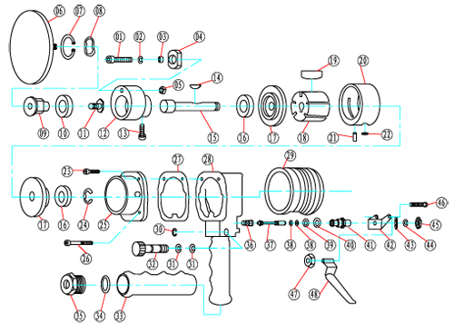
Перечень деталей

№. детали | Описание | № | Описание | №. | Описание | № | Описание
1 | Болт | 13 | Болт | 25 | Корпус двигателя | 37 | Шток клапана
2 | Шайба | 14 | Полукруглая шпонка | 26 | Болт | 38 | Кольцевой уплотнитель
3 | Медная вставка | 15 | Коленчатый вал | 27 | Сальник | 39 | Кольцевой уплотнитель
4 | Гайка | 16 | Подшипник | 28 | Корпус | 40 | Кольцевой уплотнитель
5 | Гайка | 17 | Крышка цилиндра | 29 | Зажим корпуса | 41 | Седло клапана
6 | 6 дюймовая шлифовальная насадка | 18 | Ротор | 30 | Стопорное кольцо | 42 | Кронштейн
7 | Стопорное кольцо | 19 | Лопасть ротора | 31 | Кольцевой уплотнитель | 43 | Шайба
8 | Волнистая шайба | 20 | Цилиндр | 32 | Регулятор объемной скорости | 44 | Шайба
9 | Шпиндель привода | 21 | Штифт | 33 | Крышка ручки | 45 | Шестигранная гайка
10 | Подшипник | 22 | Кольцевой уплотнитель | 34 | Кольцевой уплотнитель | 46 | Винт
11 | Болт | 23 | Болт | 35 | Заглушка воздуховода | 47 | Шестигранная гайка
12 | Орбитальный вал | 24 | Стопорное кольцо | 36 | Пружина | 48 | Спусковой механизм
Примечание: Обратитесь к нам, если хотите узнать материал, из которого изготовлены детали.
Если Вам понадобятся запасные части для этой модели, обратитесь к нам или Вашему дистрибьютору, у которого Вы купили этот инструмент. Спасибо!

